Project health one

Team: Tim Grootscholten

Cohort: 2019

Versie: v1.0

Datum: 11-2-2020

Functioneel Ontwerp

ROC Mondriaan | Den Haag

2020

# Inhoud

Inhoud 1

1 User Story 2

2 Wireframe 2

3 Sitemap 2

4 Mockup 2

# Inleiding

# User Story

In dit hoofdstuk bespreken we user-stories die bedacht zijn voor dit project. User-stories geven de functies gekoppeld aan rollen aan die mogelijk moeten zijn binnen de applicatie. De verdieping van de user-story met afbeeldingen is te vinden in het volgende hoofstuk.

* Als gebruiker wil ik een recepten inzetten en ophalen.
  + Als een gebruiker wil ik alle recepten kunnen zien
  + Als een gebruiker wil ik zoeken op de recepten door een id, geboorte datum of naam
  + Als een gebruiker wil ik informatie zien over het recept
  + Als een gebruiker wil ik een recept aanpassen
  + Als een gebruiker wil ik informatie zien van de patiënt
  + Als een gebruiker wil ik een recept aanmaken
  + Als een gebruiker wil ik informatie invullen van het recept
  + Als een gebruiker wil ik inloggen om toegang te krijgen

# Wireframe

In dit hoofdstuk behandelen wij de wireframes. De wireframes geven een grove schets weer van hoe de applicatie eruit komt te zien. Hierin worden de kern elementen geplaatst zodat de features van de applicatie weergegeven worden. Ook koppelen we de User-stories in dit hoofdstuk aan de wireframes en dit zal ook de user-stories verduidelijken.

## Start van de applicatie

De start van de applicatie moet je inloggen om toegang te krijgen van de gegevens

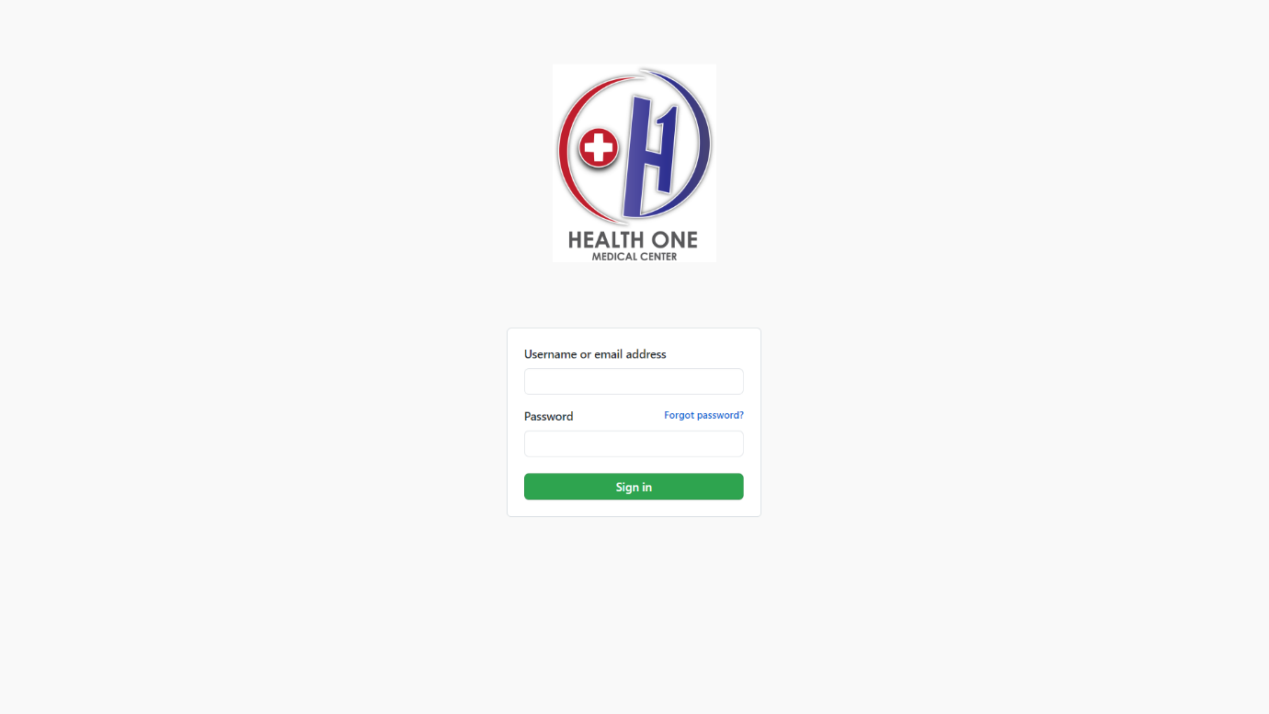

* Als een gebruiker wil ik inloggen om toegang te krijgen

## Dashboard

Dashboard hier zie je alles recepten. Je kan hier zoeken om recepten te vinden

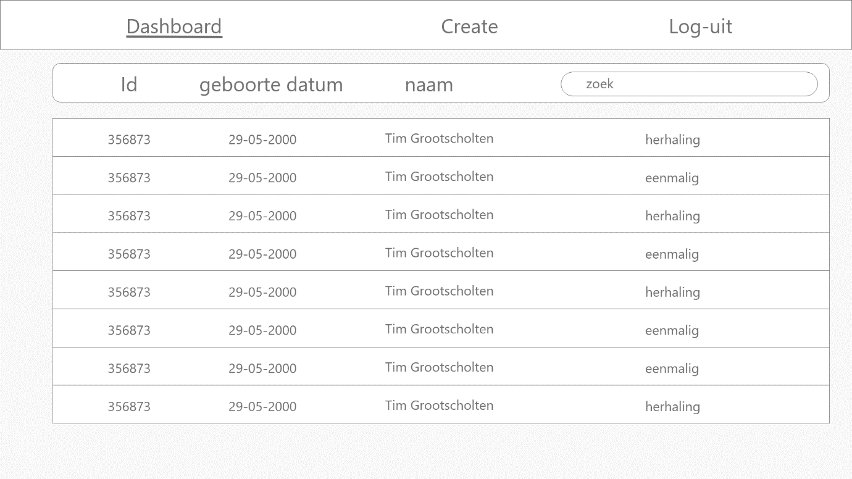

* + Als een gebruiker wil ik alle recepten kunnen zien
  + Als een gebruiker wil ik zoeken op de recepten door een id, geboorte datum of naam

## Recept info

Als je op een recept klikt zie je de informatie van het recept en kan dingen aanpassen

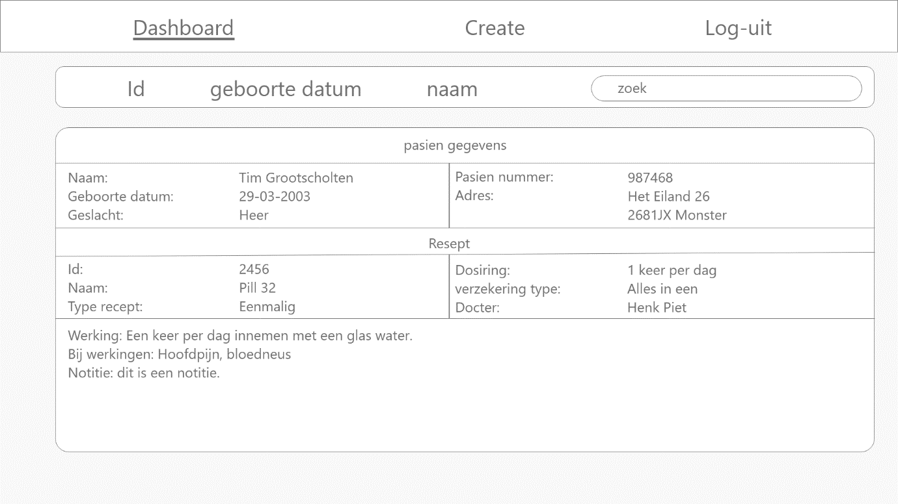

* + Als een gebruiker wil ik informatie zien over het recept
  + Als een gebruiker wil ik een recept aanpassen
  + Als een gebruiker wil ik informatie zien van de patiënt

## Recept aanmaken

Hier kan je de informatie invullen om een recept aan te maken.

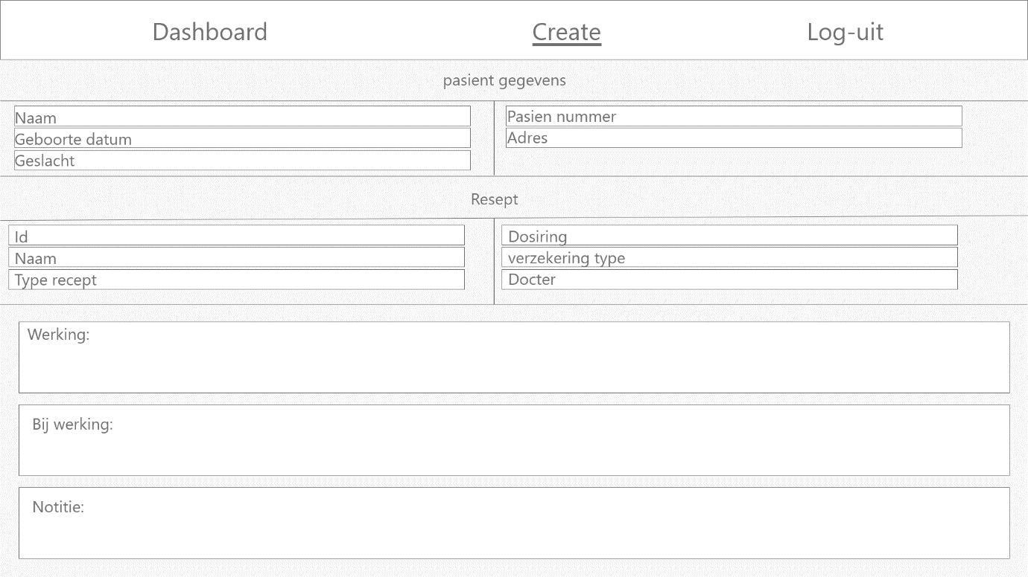

* + Als een gebruiker wil ik een recept aanmaken
  + Als een gebruiker wil ik informatie invullen van het recept

# Sitemap

# Mockup